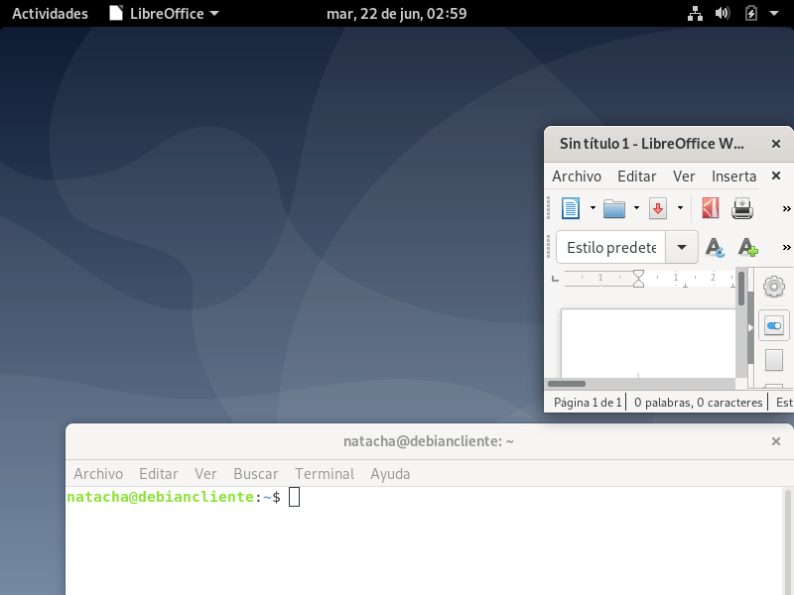
Supuesto antes que terminó siendo el único

natacha@debiancliente:~$ su
Contraseña:

NADA DE LO SIGUIENTE SIRVIO (entre otro millón de cosas que probe):

root@debiancliente:/home/natacha# sudo apt install wget gdebi

cd

wget https://launchpad.net/~yunnxx/+archive/ubuntu/gnome3/+files/themechanger_1.01entornosgnulinubionic-1ubuntu1_amd64.deb

sudo gdebi themechanger_1.01entornosgnulinubionic-1ubuntu1_amd64.deb

rm themechanger_1.01entornosgnulinubionic-1ubuntu1_amd64.deb

theme-changer

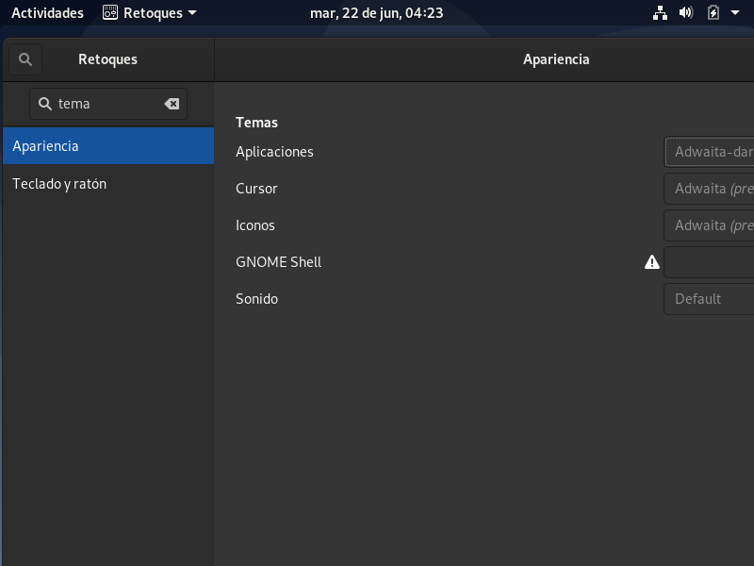
Un intento manual

gracias a un tutorial que puso publico un compañero logre descargar el Chrome:
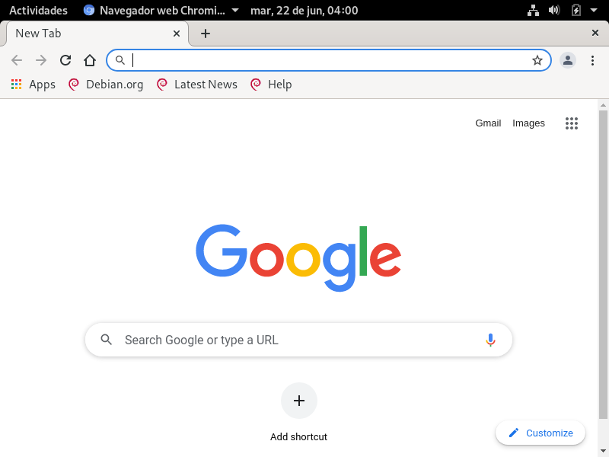

El tema no hubo manera. Primero me decía que los comandos que había en internet estarían desactualizados, porque no encontraba todos los paquetes. Cuando empece a imitar los pasos de mi compañero, me trabé después de clonar el repo de github porque me decía (creo, ya se me olvido) que los puertos estaban cerrados.

Es imposible realizar esto sin alguien que sepa que te guie, sin los links correctos con las librerías correctas y los paquetes enteros.
Un delirio.

